An den
Landrat des Oberbergischen Kreises
Herrn Jochen Hagt
Moltkestr.42
51641 Gummersbach
07. September 2022
Sehr geehrter Herr Landrat!
Antrag der SPD-Kreistagsfraktion zur Sitzung des Bauausschusses am 22.09.2022

Die SPD-Kreistagsfraktion beantragt:

Die Verwaltung wird beauftragt, die Unfallhäufigkeit in Reichshof-Pochwerk, Knotenpunkt B55/L377 längerfristig zu bewerten, die derweilige Geschwindigkeitsbegrenzung als Interimslösung zu betrachten und die Realisierung -in Zusammenarbeit mit dem Landesbetrieb Straßenbau NRW- einer Kreisverkehrsanlage einzuleiten.

Begründung:

- Die statistische Aussagekraft der Verkehrsbeobachtung im Rahmen der Geschwindigkeitsbegrenzung ist anzuzweifeln.
Durch die coronabedingte Homeofficepflicht ist die Auswertung der Verkehrsbeobachtung, gerade in den dunklen Jahreszeiten (Herbst und Winter), irrelevant.
- Durch eine längerfristige Verkehrsbeobachtung- um ein weiteres Jahr- wird die als Interimslösung zu betrachtende Geschwindigkeitsbegrenzung statistisch aussagekräftiger bewertet.
- Durch den Bau einer Kreisverkehrsanlage wird die Situation an diesem Knotenpunkt langfristig und dauerhaft entschärft.

Weitere Begründungen erfolgen mündlich in der Sitzung.

Mit freundlichen Grüßen
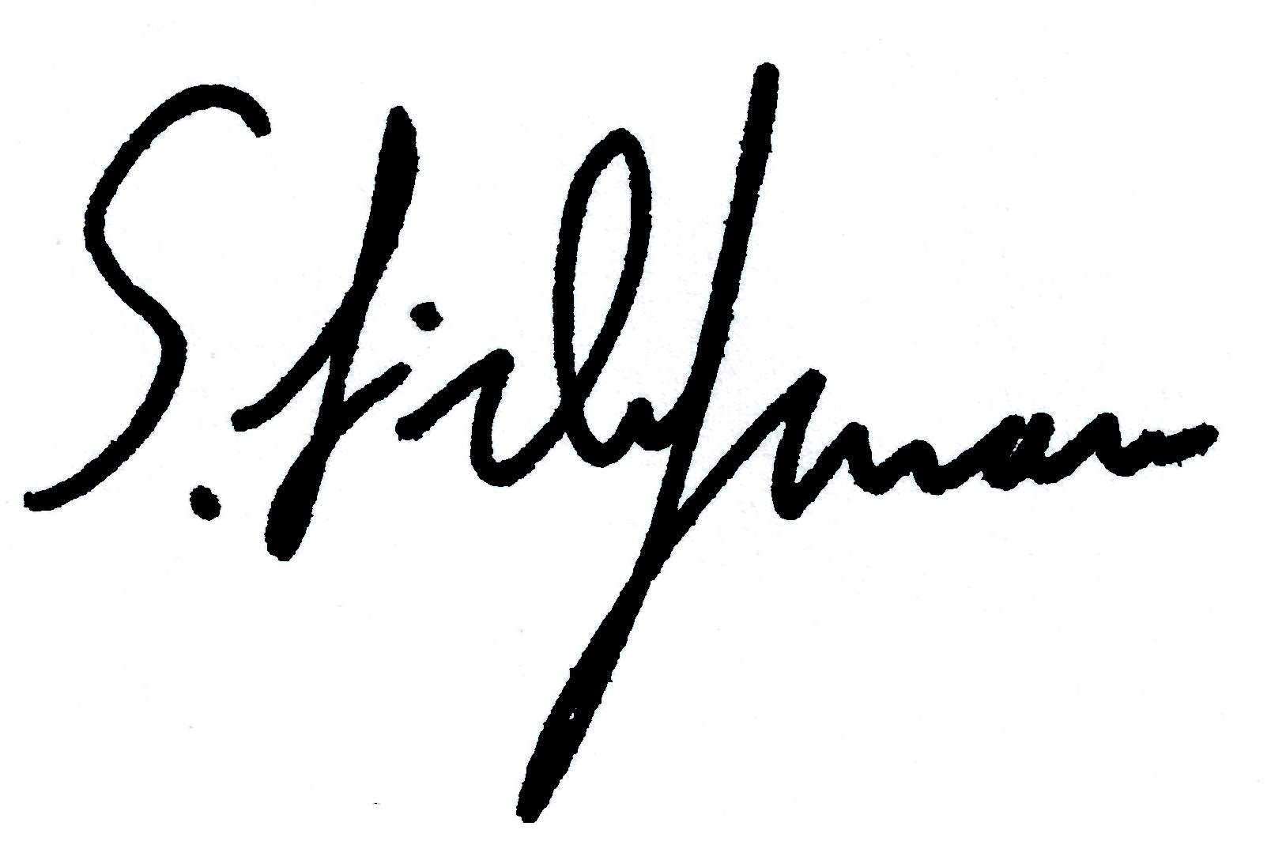
Sven Lichtmann (Fraktionsvorsitzender)

